7.5 ของเสีย (Scrap & Loss)
Manufacturing
วัตถุประสงค์
- เพื่อให้เข้าใจข้อจำกัดในการ Scrap เฉพาะสินค้าสำเร็จรูป และระบบการเติมสินค้าอัตโนมัติ
- เพื่อให้ผู้ใช้งานบันทึกของเสียและติดตามผลกระทบต่อสต็อกและบัญชีได้
- เพื่อให้เข้าใจความต่างระหว่าง scrap ที่ยังไม่ยืนยันกับผลทางบัญชีหลังมีการตัดของจริง
ภาพรวมการทำงาน
- ตัวอย่างข้อมูลจริงในระบบมีรายการ scrap ชื่อ MANUAL-DOC-SCRAP-20260409 อยู่ในสถานะ draft
- ในวันที่ยังเป็น Draft ระบบจะยังไม่สร้างผลทางบัญชีทันที ผู้ใช้จึงต้องดูทั้งสถานะเอกสารและ Journal Entry ที่เกี่ยวกับการตัดวัตถุดิบประกอบกัน
แนวทางการใช้งาน
ของเสียและความสูญเสียมีผลต่อทั้งสต็อกและต้นทุน ผู้ใช้งานจึงควรตรวจทั้งสถานะเอกสาร Scrap และรายการ Valuation ควบคู่กัน ไม่ควรสรุปจากหน้าใดหน้าหนึ่งเพียงอย่างเดียว.
แนวทางที่ถูกต้องคือดูว่ารายการอยู่ใน Draft หรือ Done ก่อน แล้วจึงค่อยตัดสินใจว่าจะใช้หน้านั้นเป็นหลักฐานทางบัญชีได้หรือยัง.
เมนูที่ใช้
- Manufacturing > Operations > Scrap
- Inventory > Reporting > Valuation
3. ขั้นตอนการใช้งาน
1. เริ่มจากหน้า Dashboard แล้วคลิกเข้าโมดูล Manufacturing
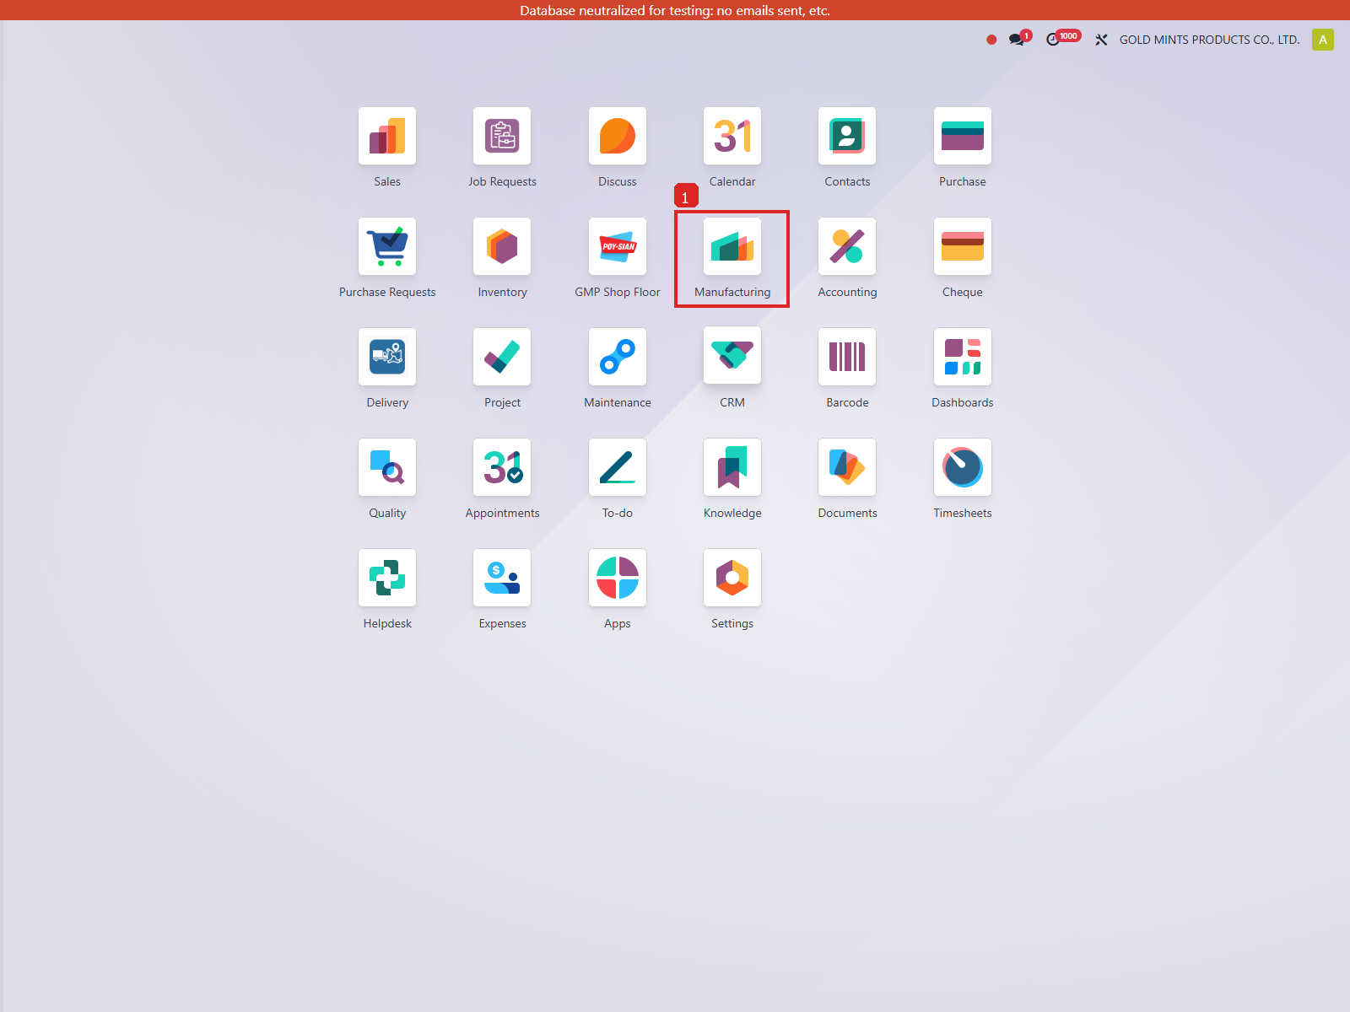
ภาพประกอบขั้นตอนที่ 1
2. เมื่อเข้ามาในโมดูล Manufacturing แล้ว ให้ใช้เมนู Manufacturing > Operations > Scrap และ Inventory > Reporting > Valuation ตามลำดับของงาน
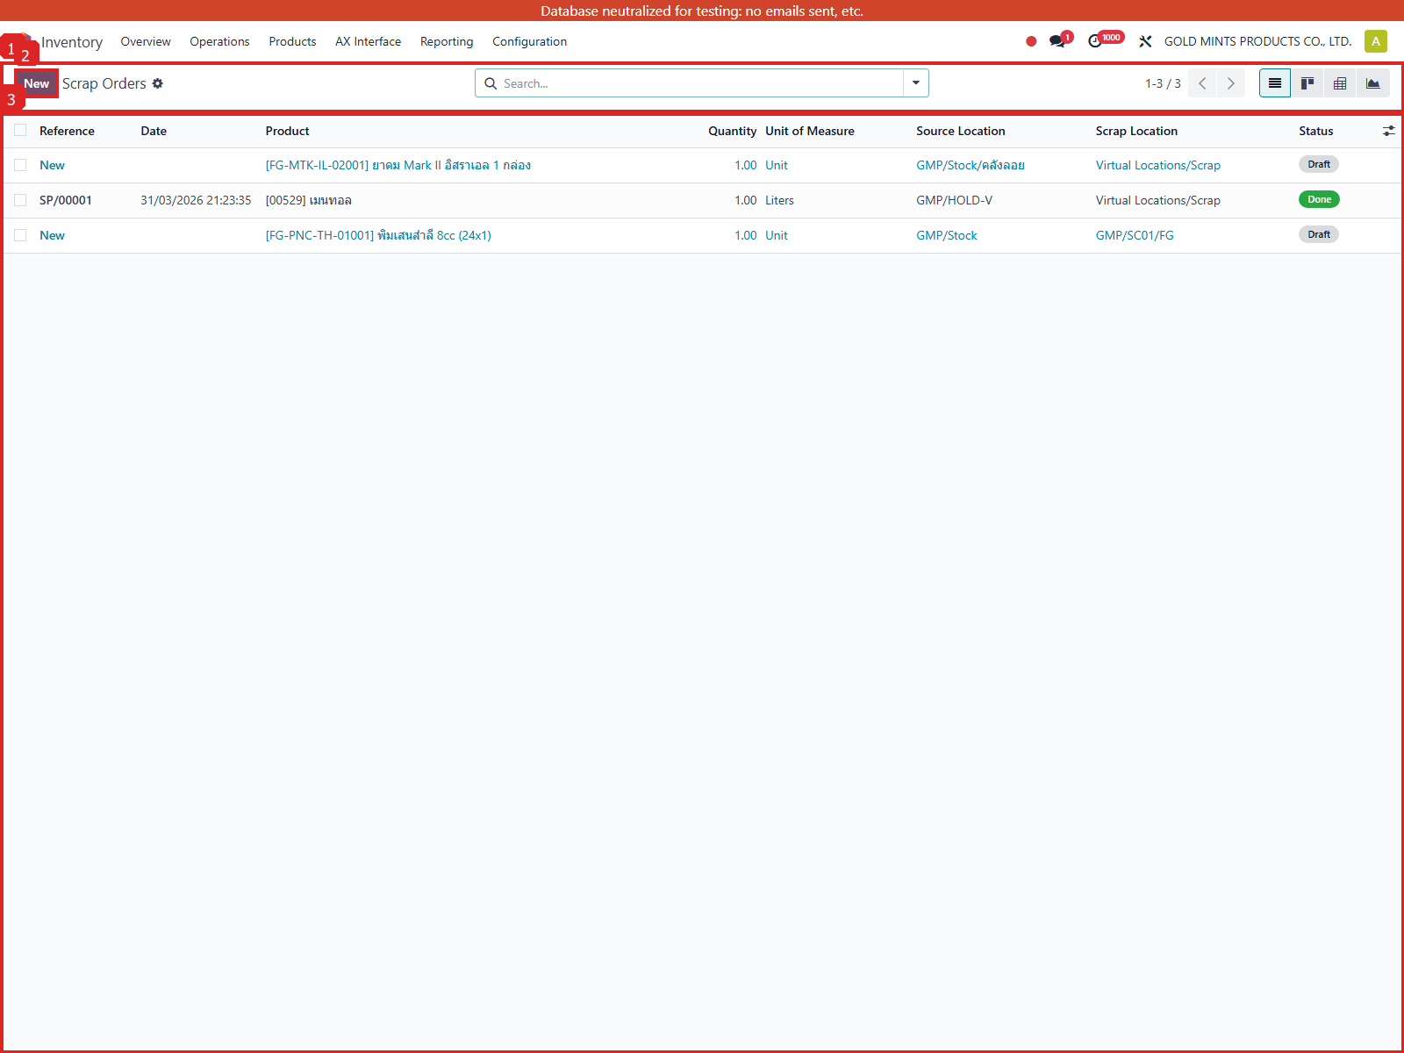
ภาพประกอบขั้นตอนที่ 2
1. เข้าเมนู Scrap แล้วกด Create หรือเลือกรายการที่ต้องการ
2. ข้อกำหนดสำคัญ: ระบบจะอนุญาตให้เลือกสินค้าเฉพาะที่เป็น Finished Good หรือ By-product ของใบผลิตนั้นๆ เท่านั้น หากเลือกวัตถุดิบระบบจะแสดง Error
3. เมื่อยืนยัน (Done) รายการ Scrap ระบบจะทำการสร้างใบเติมวัตถุดิบ (Auto-Replenish) ให้ทันทีเพื่อให้การผลิตดำเนินต่อไปได้
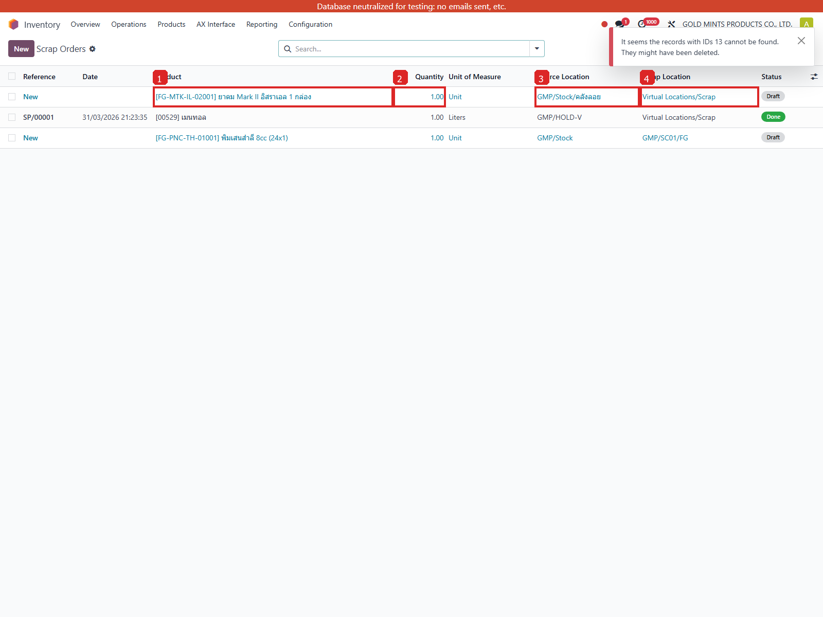
ภาพประกอบขั้นตอนที่ 3
หัวข้อ | ใช้ทำอะไร | ตัวอย่างจากระบบ
Scrap Document | เอกสารบันทึกของเสีย | New / Qty 0.01
Product | สินค้าที่ถูกบันทึกเป็นของเสีย | [FG-MTK-IL-02001] ยาดม Mark II อิสราเอล 1 กล่อง
Source Location | ตำแหน่งต้นทางก่อนตัดเป็นของเสีย | GMP/Stock/คลังลอย
Scrap Location | ตำแหน่งที่รับของเสีย | Virtual Locations/Scrap
สถานการณ์ | ควรทำอย่างไร | ผลที่ควรได้
บันทึกของเสียระหว่างผลิต | เปิด Scrap แล้วกรอกสินค้า ปริมาณ และตำแหน่งให้ครบ | มีเอกสารของเสียพร้อมติดตามต่อ
ตรวจผลกระทบทางบัญชี | ถ้ายังไม่เห็น JE จาก scrap โดยตรง ให้เปิด Valuation และ JE ของวัตถุดิบที่เกี่ยวข้อง | ช่วยอธิบายได้ว่าต้นทุนหรือมูลค่าสต็อกลดลงที่จุดใด
Field Name | Meaning
Scrap Product | สินค้าที่ถูกตัดเป็นของเสีย
Quantity | จำนวนหน่วยของรายการนั้น
Source Location | ตำแหน่งต้นทางที่สินค้าถูกตัดออก
Scrap Location | ตำแหน่งปลายทางที่เก็บของเสีย
Reason | เหตุผลหรือคำอธิบายประกอบรายการ
Reference | เลขอ้างอิงที่ใช้เชื่อมกลับไปยังเอกสารต้นทาง
4. ตรวจสอบ Journal Entry

วิธีอ่าน Journal ในหัวข้อนี้
แนวทางการตรวจสอบ Journal
Journal ของความสูญเสียควรอ่านโดยเน้นว่าต้นทุนถูกย้ายออกจากบัญชีใด และถูกนำไปรวมที่งานระหว่างทำหรือบัญชีอื่นอย่างไร เพื่อให้เห็นผลกระทบต่อมูลค่าสต็อกจริง.
ของเสียที่บันทึกในงานผลิตอาจกระทบทั้งปริมาณและมูลค่าต้นทุน ขึ้นกับวิธีตั้งค่าบัญชีและการปรับมูลค่า
ให้ตรวจ Journal ของ Scrap หรือ Landed Cost ที่เกี่ยวข้อง ว่าต้นทุนถูกย้ายออกจากวัตถุดิบหรือบวกกลับเข้า FG อย่างไร
ตัวอย่างด้านล่างใช้ Journal Entry จริงของการตัดบรรจุภัณฑ์ออกจากคลังเข้าสู่งานระหว่างทำ เป็นตัวอย่างให้ผู้ใช้งานเข้าใจว่าความสูญเสียจะกระทบมูลค่าสต็อกอย่างไรเมื่อมีการบันทึกและยืนยันรายการจริง
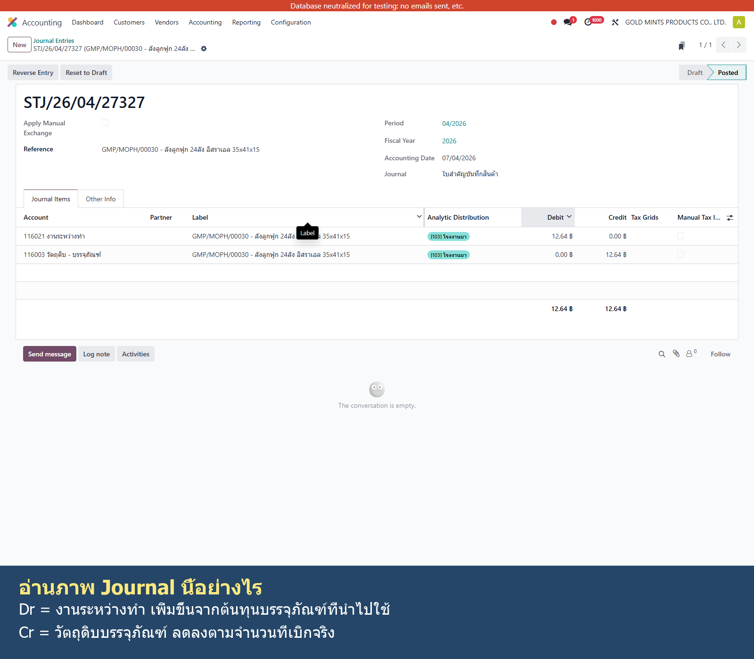
ภาพ Journal Entry ตัวอย่างของของเสียและความสูญเสีย พร้อมคำอธิบาย Dr/Cr
รูป 7.5.5 Journal Entry ตัวอย่างที่ใช้ตรวจผลของของเสียและความสูญเสีย
ตัวอย่างรายการบัญชีที่ใช้ติดตามผลกระทบของความสูญเสีย
บัญชี | คำอธิบาย | เดบิต | เครดิต
116003 วัตถุดิบ - บรรจุภัณฑ์ | GMP/MOPH/00030 - ลังลูกฟูก 24ลัง อิสราเอล 35x41x15 | 0.00 | 12.64
116021 งานระหว่างทำ | GMP/MOPH/00030 - ลังลูกฟูก 24ลัง อิสราเอล 35x41x15 | 12.64 | 0.00
เมื่อต้นทุนวัสดุถูกตัดออกจากคลัง ระบบจะเครดิตบัญชีสินค้าคงเหลือและเดบิตบัญชีงานระหว่างทำ ผู้ใช้จึงควรติดตามต้นทุนที่หายไปจากสองจุดนี้
ข้อควรระวัง
- ถ้ารายการ scrap ยังเป็น Draft จะยังไม่ใช่หลักฐานว่าระบบลงบัญชีเสร็จแล้ว
- ควรตรวจทั้งสถานะ scrap, Valuation และ Journal Entry ก่อนสรุปว่าของเสียกระทบบัญชีครบหรือไม่

